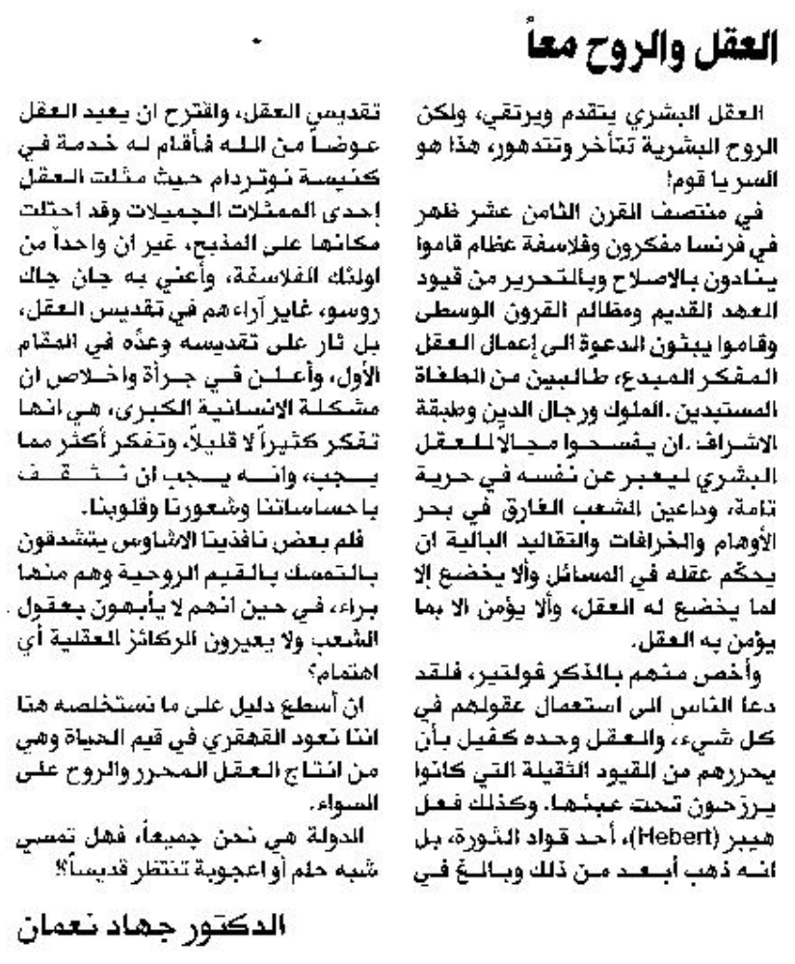
المستقبل – الإثنين 6 كانون الثاني 2014

